Software Requirements Specification

Website Pencatatan Penjualan Angkringan Van

**Versi 1.1**

1. **Asnita Amalia P.P /10122235 (Team Leader)**
2. **Sherina br Pelawi /11122375 (Analyst)**
3. **Nadya Ramadhanti /11122043 (Programmer)**
4. **Jihan Agfria /10122662 (Designer dan Tester)**

**Kelompok 6**

**6 November 2025**

**DAFTAR ISI**

Daftar Isi ii

Riwayat Revisi iv

1. Pendahuluan 1

1.1. Tujuan 1

1.2. Ruang Lingkup 1

1.3. Definisi, Akronim, dan Singkatan 2

1.4. Referensi 2

1.5. Gambaran Umum Dokumen 2

2. Deskripsi Umum 3

2.1. Perspektif Produk 3

2.2. Fungsi Produk 3

2.3. Pengguna yang Diharapkan 5

2.4. Batasan 6

2.5. Anggapan dan Ketergantungan 6

3. Kebutuhan Fungsional 8

3.1. Sistem Login 8

3.1.1. Deskripsi dan Prioritas 8

3.1.2. Urutan Respon 8

3.1.3. Kebutuhan Fungsional 9

3.2. Dashboard 9

3.2.1. Deskripsi dan Prioritas 9

3.2.2. Urutan Respon 9

3.2.3. Kebutuhan Fungsional 9

3.3. Stok Persediaan 10

3.3.1. Deskripsi dan Prioritas 10

3.3.2. Urutan Proses 10

3.3.3. Kebutuhan Fungsional 10

3.4. Pengelolaan Menu 10

3.4.1. Deskripsi dan Prioritas 10

3.4.2. Urutan Proses 11

3.4.3. Kebutuhan fungsional 11

3.5. Kasir 11

3.5.1. Deskripsi dan Prioritas 11

3.5.2. Urutan proses 11

3.5.3. Kebutuhan fungsional 12

3.6. Transaksi 12

3.6.1. Deskripsi dan Prioritas 12

3.6.2. Urutan Respon 12

3.6.3. Kebutuhan Fungsional 12

3.7. Laporan Keuangan 13

3.7.1. Deskripsi dan Prioritas 13

3.7.2. Urutan Respon 13

3.7.3. Kebutuhan Fungsional 13

4. Kebutuhan Non Fungsional 14

4.1. Kinerja 14

4.2. Keamanan 14

4.3. Keandalan 14

4.4. Usability 15

5. Antarmuka 16

5.1. Antarmuka Pengguna 16

5.2. Antarmuka Sistem 20

5.2.1. Antarmuka Perangkat Keras 20

5.2.2. Antarmuka Perangkat Lunak 22

5.2.3. Antarmuka Komunikasi 22

6. Kebutuhan Sistem 22

6.1. Perangkat Keras 22

6.2. Perangkat Lunak 23

7. Kriteria Penerimaan 24

8. Lampiran 25

8.1. Work Breakdown Structure (WBS) 25

8.2. Use Case Diagram 26

8.3. Antarmuka Pengguna (Figma) 27

8.4. Gantt Chart 29

9. Penjadwalan 30

# Riwayat Revisi

|  |  |  |  |
| --- | --- | --- | --- |
| **Nama** | **Tanggal** | **Alasan Perubahan** | **Versi** |
| SRS 1.0 | 4/11/25 | Penjelasan tidak langsung pada intinya pada beberapa subbab | 1.0 |
|  |  |  |  |
|  |  |  |  |

# 1. Pendahuluan

Dokumen Spesifikasi Kebutuhan Perangkat Lunak (*Software Requirement Specification*) untuk pembuatan *website* UMKM Angkringan Van disusun sebagai pedoman utama dalam proses perancangan dan pembangunan sistem. Dokumen ini memuat penjelasan mengenai kebutuhan serta persyaratan fungsional yang harus dipenuhi agar pengembangan *website* berjalan secara optimal. Tujuan, ruang lingkup, dan batasan proyek dijabarkan sebagai acuan agar proses pembuatan tetap sesuai dengan sasaran yang telah ditetapkan dan memudahkan evaluasi *website* di kemudian hari.

## Tujuan

Dokumen SRS ini bertujuan untuk memberikan gambaran secara detail mengenai kebutuhan yang harus dipenuhi dalam pengembangan *website,* sehingga proses pembuatannya dapat berjalan dengan baik dan sesuai dengan tujuan utamanya. *Website* ini dirancang untuk membantu pemilik Angkringan Van dalam melakukan pencatatan keuangan, mencakup transaksi pemasukan dan pengeluaran, agar seluruh aktivitas keuangan dapat tercatat secara akurat, teratur, dan mudah dikelola.

## 1.2. Ruang Lingkup

Dokumen ini merupakan batasan atau ruang lingkup dari kebutuhan pembuatan sistem informasi berbasis *website* yang digunakan untuk membantu proses pencatatan penjualan dan keuangan pada Angkringan Van. Sistem ini dirancang agar pemilik usaha dapat memantau aktivitas keuangan harian seperti transaksi penjualan, pembelian bahan baku, serta perhitungan laba rugi secara otomatis dan terorganisir.

## 1.3. Definisi, Akronim, dan Singkatan

* *Software Requirement Specification* (SRS): dokumen yang menggambarkan secara detail mengenai kebutuhan yang diperlukan dalam pengembangan terarah dan sesuai dengan tujuan *website*.
* *Software*: Perangkat Lunak
* *Hardware*: Perangkat Keras
* *Interface*: Antar muka
* Angkringan Van: UMKM yang bergerak pada bidang makanan dan minuman

## 1.4. Referensi

* Universitas Bakrie. Contoh *Dokumen Software Requirements Specification (SRS)*. Repository Universitas Bakrie, 2015.
* SRS Kelompok 2, *Software Requirements Specification* (SRS), Scribd, 2020.
* *Requirement Document* Kelompok 6

## 1.5. Gambaran Umum Dokumen

Dokumen ini terdiri atas delapan bab utama. Bab 1 memuat pendahuluan yang mencakup tujuan, ruang lingkup, serta referensi dokumen. Bab 2 menjelaskan gambaran umum sistem, fungsi produk, dan karakteristik pengguna. Bab 3 menguraikan kebutuhan fungsional secara rinci, termasuk fitur-fitur sistem. Bab 4 membahas kebutuhan non-fungsional seperti kinerja dan aspek keamanan. Bab 5 menjelaskan antarmuka pengguna, sedangkan Bab 6, 7, dan 8 berisi kebutuhan tambahan lainnya.

# Deskripsi Umum

## Perspektif Produk

*Website* Angkringan Van merupakan sistem baru yang dirancang khusus untuk mendigitalisasi proses operasional usaha Angkringan Van. Sebelumnya, pencatatan transaksi dan pengelolaan keuangan dilakukan secara manual melalui buku catatan atau aplikasi sederhana yang tidak terintegrasi. *Website* ini berfungsi sebagai *platform* terpadu untuk mencatat transaksi penjualan, mengelola data bahan baku, serta memantau arus kas secara efisien. Sistem berbasis *web* ini dapat diakses melalui komputer maupun *smartphone* tanpa perlu instalasi tambahan, sehingga memudahkan pengguna dalam penggunaan sehari-hari. Fokus utama sistem adalah memberikan kemudahan bagi pemilik dan staf dalam melakukan pencatatan, penyusunan laporan keuangan, serta pengelolaan menu dan pengguna, tanpa memerlukan integrasi dengan sistem eksternal yang kompleks seperti *payment gateway* atau *marketplace*.

## Fungsi Produk

*Website* Pencatatan Penjualan Angkringan Van dirancang untuk mendukung seluruh aktivitas operasional yang berkaitan dengan pencatatan transaksi, pengelolaan stok, serta pembuatan laporan keuangan. Setiap fungsi dalam sistem saling terintegrasi agar proses bisnis dapat berjalan lebih efisien, akurat, dan mudah digunakan oleh pemilik maupun petugas kasir. Adapun fungsi utama produk ini dijelaskan sebagai berikut:

1. Sistem Login

Fungsi login digunakan untuk mengontrol akses ke dalam sistem agar hanya pengguna yang memiliki otoritas (owner/kasir) yang dapat masuk. Setelah login berhasil, sistem akan mengarahkan pengguna ke halaman dashboard utama. Fitur ini menjamin keamanan data dan integritas sistem.

1. Dashboard

Fitur Dashboard berfungsi menampilkan ringkasan informasi penting yang berkaitan dengan kondisi usaha seperti menampilkan total pendapatan harian, bulanan, dan total keseluruhan, menampilkan daftar transaksi terbaru. Pengguna dapat dengan mudah memantau status operasional tanpa harus membuka menu lain.

1. Stok Persediaan

Fitur ini mendukung pencatatan, pembaruan, dan pemantauan stok bahan baku secara real-time. Data stok yang akurat membantu pemilik menghindari kekurangan bahan saat operasional berlangsung.

1. Pengelolaan Menu

Fitur ini memungkinkan pemilik/kasir untuk menambah, mengubah, dan menghapus data menu yang tersedia. Data menu mencakup nama produk, kategori, harga jual, dan bahan yang digunakan.

1. Kasir (Pencatatan Penjualan)

Fitur kasir merupakan inti dari sistem, yang berfungsi mencatat transaksi penjualan secara cepat dan efisien. Pengguna dapat memilih menu, menentukan jumlah pembelian, dan sistem akan menghitung total harga secara otomatis.

1. Transaksi (Uang Masuk dan Keluar)

Fitur ini digunakan untuk mencatat arus kas non-penjualan, seperti pengeluaran bahan baku, biaya operasional, maupun pemasukan lain di luar kasir. Semua transaksi dikelompokkan berdasarkan kategori untuk kemudahan analisis.

1. Laporan Keuangan

Fitur laporan keuangan berfungsi menyajikan data hasil rekapitulasi dari seluruh aktivitas penjualan dan transaksi keuangan, serta menyediakan opsi filter periode laporan sehingga pemilik dapat melihat performa usaha dalam periode tertentu secara visual dan analitis.

## Pengguna yang Diharapkan

*Website* Pencatatan Penjualan Angkringan Van dirancang agar dapat digunakan oleh pengguna dengan latar belakang non-teknis, terutama pelaku usaha kecil yang membutuhkan sistem sederhana namun fungsional untuk mengelola keuangannya. Sistem ini diharapkan dapat digunakan oleh beberapa kategori pengguna sebagai berikut:

1. Pemilik Angkringan Van  
   Pemilik memiliki akses penuh ke seluruh fitur sistem untuk memantau penjualan, mengelola keuangan dan stok, serta meninjau laporan usaha secara menyeluruh.
2. Kasir atau Petugas Penjualan  
   Kasir bertugas mencatat penjualan, menginput transaksi, dan memperbarui stok barang, sehingga proses transaksi lebih cepat dan akurat.
3. IT Support atau Pengelola Teknis  
   IT Support bertanggung jawab menjaga sistem tetap berfungsi dengan baik melalui pemeliharaan, pembaruan, perbaikan gangguan, dan pengamanan data agar operasional tidak terganggu.

## Batasan

Batasan proyek *Website* Pencatatan Penjualan Angkringan Van antara lain:

1. Sistem ini dibangun menggunakan framework React untuk bagian *frontend* dan Laravel untuk bagian *backend* dengan arsitektur Model-View-Controller (MVC) yang berbasis web.
2. Bahasa pemrograman yang digunakan meliputi HTML, JavaScript, dan CSS untuk pengembangan antarmuka pengguna.
3. Basis data yang digunakan adalah MySQL, berfungsi untuk menyimpan dan mengelola seluruh data transaksi, stok bahan baku, serta laporan keuangan.
4. Alat desain antarmuka yang digunakan adalah Figma, untuk merancang tampilan dan pengalaman pengguna (*UI/UX*) agar mudah digunakan dan menarik secara visual.
5. Platform pengelolaan kode yang digunakan adalah GitHub, sebagai media kolaborasi dan penyimpanan versi kode program.
6. Proses deployment dilakukan melalui Vercel, yang berfungsi sebagai platform hosting untuk menjalankan website secara daring (online).
7. Website hanya berfokus pada fungsi pencatatan transaksi keuangan dan pengelolaan stok bahan baku, tanpa mencakup fitur *e-commerce* seperti sistem pemesanan online atau pembayaran digital.
8. Aplikasi dirancang khusus untuk digunakan oleh pemilik dan kasir Angkringan Van, dan tidak ditujukan untuk penggunaan umum oleh pelanggan.
9. Sistem memerlukan koneksi internet aktif untuk dapat beroperasi secara optimal karena seluruh proses berjalan secara daring (*web-based system*).

## Anggapan dan Ketergantungan

Asumsi dan ketergantungan yang digunakan dalam Website Pencatatan Penjualan Angkringan Van adalah:

1. Tidak diperlukan pelatihan khusus bagi pengguna, karena sistem dirancang sederhana dan mudah dipahami oleh pemilik serta kasir.
2. *Website* dijalankan melalui *browser* modern seperti Google Chrome atau Mozilla Firefox dengan versi terbaru agar semua fitur berfungsi optimal.
3. Sistem memerlukan koneksi internet yang stabil untuk mengakses dan menyimpan data secara daring (online).
4. Data yang diinput oleh pengguna dianggap benar dan valid, sehingga hasil laporan keuangan akurat.
5. Sistem diuji menggunakan metode *BlackBox Testing* dan *Unit Testing* untuk memastikan fungsionalitas berjalan sesuai kebutuhan pengguna.
6. Sistem ini dapat dijalankan menggunakan laptop atau smartphone.

# Kebutuhan Fungsional

Use Case Diagram Sistem Penjualan Angkringan Van

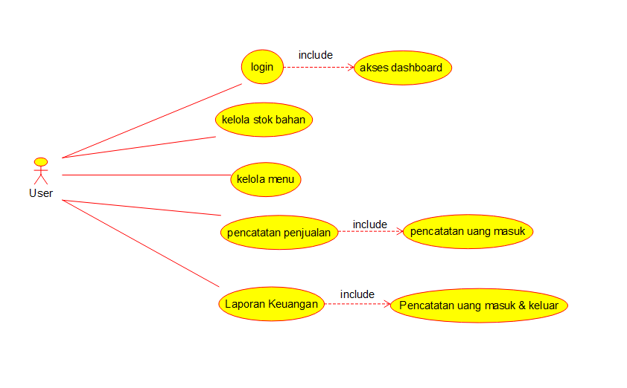

## Sistem Login

### Deskripsi dan Prioritas

Fitur login berfungsi memastikan hanya pengguna berwenang yang dapat mengakses sistem melalui validasi username dan password, sehingga keamanan data dan kontrol akses dapat terjaga. Fitur ini memiliki prioritas HIGH karena tanpa autentikasi, sistem berisiko diakses pihak tidak berotoritas serta membuat seluruh data operasional dan finansial rentan disalahgunakan.

### Urutan Respon

* User membuka halaman login.
* User memasukkan username & password.
* Sistem memvalidasi.
* Jika valid → masuk ke dashboard.
* Jika gagal → tampil error.

### Kebutuhan Fungsional

REQ-01: Sistem menyediakan form login (username & password).

REQ-02: Sistem memvalidasi kredensial.

REQ-03: Sistem menolak login invalid dan menampilkan pesan error.

REQ-04: Sistem mengarahkan user ke dashboard jika berhasil login.

REQ-05: Sistem mendukung minimal role: pemilik & kasir.

* Input: Username, Password
* Output: status login, akses sistem

## Dashboard

### Deskripsi dan Prioritas

Fitur dashboard menyajikan ringkasan informasi operasional seperti total pendapatan, transaksi terbaru, dan stok menipis dalam satu halaman agar pengguna dapat memantau kondisi usaha secara cepat dan berbasis data. Fitur ini memiliki prioritas HIGH karena mendukung pengambilan keputusan yang lebih efektif, sehingga pengguna tidak perlu mengakses menu lain untuk mengetahui status operasional terkini.

### Urutan Respon

* + User masuk dashboard.
  + Sistem menampilkan KPI ringkas.
  + Sistem menampilkan transaksi terbaru.
  + Sistem menampilkan info stok hampir habis.

### Kebutuhan Fungsional

REQ-06: Sistem menampilkan total pendapatan hari ini.  
REQ-07: Sistem menampilkan total pendapatan bulan ini.  
REQ-08: Sistem menampilkan total penjualan keseluruhan.  
REQ-09: Sistem menampilkan ringkasan transaksi terbaru.  
REQ-10: Sistem menandai stok rendah.

* Input: tidak ada (otomatis)
* Output: ringkasan angka, list transaksi

## Stok Persediaan

### Deskripsi dan Prioritas

Fitur ini memungkinkan pencatatan serta pembaruan stok bahan baku secara real-time guna memastikan bahwa jumlah persediaan selalu akurat dan dapat dipantau melalui tabel yang informatif. Fitur ini memiliki prioritas HIGH karena ketersediaan bahan baku merupakan faktor fundamental bagi kelancaran produksi, sehingga ketidakakuratan stok dapat menghambat kegiatan operasional dan penjualan.

### Urutan Proses

* User buka halaman stok.
* Sistem menampilkan list bahan.
* User menambah stok → isi form → simpan.
* Sistem memperbarui jumlah.

### Kebutuhan Fungsional

REQ-11: Sistem menampilkan daftar bahan & stok.

REQ-12: Sistem menyediakan form tambah stok.

REQ-13: Sistem memvalidasi item & jumlah.

REQ-14: Sistem memperbarui stok setelah disimpan.

REQ-15: Sistem menampilkan notifikasi sukses.

REQ-16: Sistem menandai bahan dengan stok rendah.

* Input: nama bahan, qty, harga
* Output: stok terbaru, info stok rendah

## Pengelolaan Menu

### Deskripsi dan Prioritas

Fitur pengelolaan menu menyediakan mekanisme tambah, ubah, dan hapus menu lengkap dengan pengaturan harga dan kategori sehingga daftar produk dapat disesuaikan secara dinamis dengan kondisi pasar. Fitur ini memiliki prioritas HIGH karena menjadi basis utama bagi kasir dalam mencatat transaksi, sehingga kelancaran proses penjualan bergantung pada keakuratan data menu.

### Urutan Proses

* User buka halaman pengelolaan menu.
* User isi form (nama, kategori, harga, bahan).
* Sistem menyimpan dan menampilkan daftar menu.

### Kebutuhan fungsional

REQ-17: Sistem menyediakan form tambah menu.

REQ-18: Sistem menyimpan kategori menu.

REQ-19: Sistem menyimpan harga jual.

REQ-20: Sistem menampilkan daftar menu.

REQ-21: Sistem memvalidasi input tidak kosong.

* Input: nama menu, kategori, harga
* Output: data menu tersimpan, daftar menu

## Kasir

### Deskripsi dan Prioritas

Fitur kasir memungkinkan pencatatan transaksi secara cepat melalui pemilihan menu, penentuan jumlah, dan perhitungan subtotal otomatis agar proses pelayanan pelanggan berjalan efisien. Fitur ini memiliki prioritas HIGH karena merupakan inti operasional sistem, di mana seluruh data penjualan akan menjadi dasar bagi pembaruan stok dan pelaporan keuangan.

### Urutan proses

* User buka halaman kasir.
* User memilih item.
* User menentukan jumlah.
* Transaksi masuk keranjang.
* User checkout.

### Kebutuhan fungsional

REQ-22: Sistem menampilkan daftar item siap jual.

REQ-23: Sistem menyediakan kolom jumlah beli.

REQ-24: Sistem menambahkan item ke keranjang.

REQ-25: Sistem menampilkan total harga.

REQ-26: Sistem memproses transaksi & menyimpan data.

* Input: item, jumlah beli
* Output: total transaksi, data transaksi

## Transaksi

### Deskripsi dan Prioritas

Fitur ini mendukung pencatatan transaksi non-penjualan seperti pengeluaran operasional atau pemasukan lain yang dilakukan di luar modul kasir, sekaligus mengelompokkan transaksi berdasarkan kategori. Fitur ini memiliki prioritas HIGH karena menciptakan pencatatan arus kas yang lebih komprehensif, sehingga pemilik dapat melihat gambaran finansial secara lengkap dan akurat.

### Urutan Respon

* User ke halaman transaksi.
* User pilih kategori + input jumlah.
* Sistem menyimpan.
* Sistem tampilkan riwayat transaksi.

### Kebutuhan Fungsional

REQ-27: Sistem menyediakan form pencatatan transaksi.

REQ-28: Sistem menyimpan transaksi (kategori, jumlah, harga, deskripsi).

REQ-29: Sistem menampilkan riwayat transaksi.

REQ-30: Sistem menampilkan notifikasi sukses.

* Input: kategori, harga, jumlah, deskripsi
* Output: catatan transaksi berhasil

## Laporan Keuangan

### Deskripsi dan Prioritas

Fitur laporan keuangan menyajikan ringkasan pendapatan, pengeluaran, serta grafik tren sehingga pengguna dapat mengevaluasi performa usaha dalam periode tertentu secara lebih objektif dan data-driven. Fitur ini memiliki prioritas MED–HIGH karena meskipun tidak digunakan langsung dalam proses penjualan, fitur ini sangat penting untuk penilaian kesehatan bisnis dan pengambilan keputusan strategis.

### Urutan Respon

* User buka laporan keuangan.
* Sistem menghitung pemasukan & pengeluaran.
* Sistem menampilkan grafik dan rangkuman.

### Kebutuhan Fungsional

REQ-31: Sistem menampilkan total pendapatan.

REQ-32: Sistem menampilkan total pengeluaran.

REQ-33: Sistem menampilkan tren dalam grafik.

REQ-34: Sistem menampilkan ringkasan penghasilan.

* Input: opsi filter
* Output:grafik, laporan keuangan

# Kebutuhan Non Fungsional

## Kinerja

Kinerja sistem pada website pencatatan penjualan Angkringan Van harus dirancang untuk menjamin kecepatan, kestabilan, dan efisiensi operasional. Sistem diharapkan mampu memproses setiap transaksi dan menampilkan data penjualan dalam waktu respon tidak lebih dari lima detik. Selain itu, sistem harus menjaga kestabilan dan keandalan selama digunakan dengan tingkat ketersediaan minimal 90% serta memiliki kemampuan pemulihan yang cepat agar kegiatan pencatatan penjualan dapat terus berlangsung tanpa gangguan.

## Keamanan

Sistem harus menjamin keamanan data pengguna dan transaksi dengan menerapkan mekanisme autentikasi login menggunakan username dan password. Hak akses hanya dimiliki oleh satu orang, yaitu pemilik yang juga berperan sebagai pengguna utama. Data keuangan disimpan secara aman dalam basis data internal dan dilakukan backup data secara berkala untuk mencegah kehilangan informasi akibat gangguan sistem atau kesalahan pengguna.

## Keandalan

Sistem diharapkan memiliki keandalan tinggi dengan MTBF 68 jam dan MTTF 2 jam. Dalam satu bulan operasi selama 420 jam, tercatat downtime 12 jam akibat 6 gangguan, dengan rata-rata waktu henti per insiden tergolong singkat. Sistem harus mampu memulihkan gangguan minor secara otomatis, sementara perbaikan gangguan kecil maksimal 4 jam dan gangguan kritis maksimal 24 jam. Mekanisme penanganan kesalahan dirancang menyeluruh untuk mencegah crash dan menjaga kontinuitas sistem.

## Usability

Antarmuka *website* dirancang agar mudah digunakan oleh pengguna non-teknis seperti admin atau pemilik usaha. Desain tampilan dibuat sederhana, informatif, dan responsif terhadap berbagai perangkat, khususnya smartphone. Fitur utama seperti pencatatan transaksi dan pembuatan laporan dapat diakses dengan langkah yang minimal untuk meningkatkan efisiensi kerja. Pengguna dapat memahami cara penggunaan sistem tanpa memerlukan pelatihan teknis khusus, sehingga proses pencatatan dan pengelolaan keuangan dapat dilakukan dengan cepat, tepat, dan mudah.

# Antarmuka

## Antarmuka Pengguna

Wireframe Halaman Login dan Menu Side Bar:

**Halaman Login:**

* Form login (input Username & Password).
* Tombol Login.

**Halaman Menu Side Bar:**

* Dashboard.
* Stok Persediaan.
* Pengelolaan Menu Kasir.
* Transaksi.
* Laporan Keuangan.

Wireframe Halaman Dashboard dan Stok Persediaan

**Halaman dashboard :**

* Fitur Pendapatan hari ini.
* Fitur Pengeluaran hari ini.
* Fitur Keuntungan hari ini.
* Fitur total saldo.
* Fitur transaksi terbaru (Tanggal, Tipe, Deskripsi, Jumlah).
* Fitur Stok Barang Sedikit.
* Tombol Logout.

**Halaman stok persediaan:**

* Fitur tambah stok persediaan yang meliputi Nama Bahan, Satuan, Jumlah, dan Harga
* Fitur Persediaan.
* Tombol Logout

Wireframe Pengelolaan Menu dan Kasir

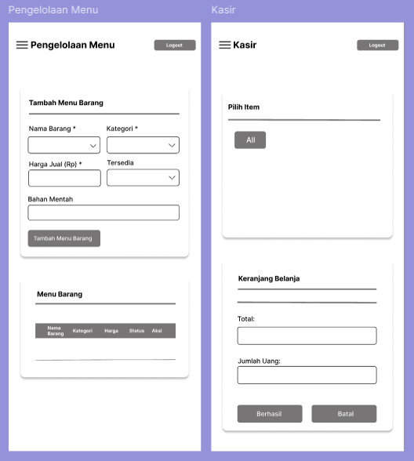

**Halaman pengelolaan menu :**

* Fitur tambah menu barang meliputi Nama Barang, Kategori, Harga Jual, Tersedia, dan Bahan Mentah.
* Fitur Menu Barang  (Nama Barang, Kategori, Harga, Status, Aksi).
* Tombol Logout.

**Halaman Kasir :**

* Fitur pilih item.
* Fitur Keranjang Belanja (Total dan Jumlah uang).
* Tombol Berhasil.
* Tombol Batal.
* Tombol Logout.

Wireframe Transaksi dan Laporan Keuangan

**Halaman Transaksi :**

* Fitur pencatatan transaksi yang meliputi tipe transaksi, kategori, jumlah, tanggal, dan deskripsi.
* Tombol catat transaksi.
* Fitur Riwayat Transaksi (Tanggal, Tipe, Kategori, Deskripsi, Jumlah, Aksi).
* Tombol Logout.

**Halaman Laporan keuangan:**

* Fitur total pendapatan.
* Fitur total pengeluaran.
* Fitur trend total pendapatan vs pengeluaran
* Visualisasi (Pendapatan dan Pengaluaran).
* Fitur ringkasan penjualan.
* Tombol Logout.

## Antarmuka Sistem

### Antarmuka Perangkat Keras

1. Laptop



Laptop berfungsi sebagai perangkat utama dalam pengembangan, perancangan, pengujian, dan pemeliharaan Website Pencatatan Penjualan Angkringan Van. Perangkat ini digunakan untuk menulis kode, mendesain antarmuka, mengelola database, serta menjalankan server lokal seperti XAMPP atau Node.js. Pemilik angkringan juga dapat menggunakannya untuk mengakses dashboard, memantau penjualan, dan memperbarui data produk. Secara teknis, laptop disarankan memiliki prosesor minimal Intel Core i5, RAM 8 GB, penyimpanan 512 GB SSD, dan sistem operasi Windows 10 agar kinerja sistem tetap optimal.

#### Mouse

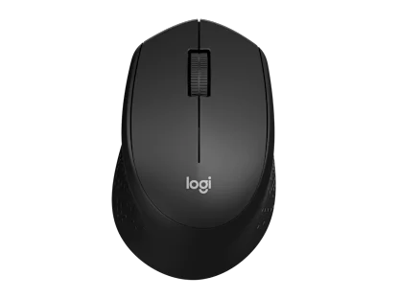

Mouse berperan sebagai perangkat pendukung dalam interaksi pengguna dengan sistem, terutama saat mendesain antarmuka dan melakukan navigasi di lingkungan pengembangan. Perangkat ini membantu meningkatkan ketelitian dan efisiensi dalam pengaturan elemen visual, pemilihan komponen, serta pengujian halaman web. Jenis mouse yang digunakan adalah nirkabel (*wireless*) dengan koneksi USB. Meskipun bukan komponen utama, mouse tetap penting untuk menjaga kenyamanan dan mempercepat proses pengembangan maupun penggunaan sistem.

1. Smartphone



Smartphone dimanfaatkan oleh pengembang untuk melakukan pengujian tampilan dan fungsi *website*, dengan tujuan memastikan bahwa seluruh fitur dan elemen antarmuka dapat berjalan dengan baik serta tampil sesuai ketika diakses melalui perangkat smartphone. Setelah sistem dinyatakan berfungsi dengan baik, smartphone digunakan sebagai perangkat klien (*client device*) oleh pengguna untuk mengakses sistem melalui web browser. Sistem ini dirancang dengan antarmuka berbasis web yang responsif, sehingga tampilan dapat menyesuaikan secara otomatis dengan ukuran dan resolusi layar smartphone.

### Antarmuka Perangkat Lunak

| **No** | **Jenis Software** | **Nama Software** |
| --- | --- | --- |
| 1 | Sistem Operasi | Microsoft Windows 11 |
| 2 | Bahasa Pemrograman | PHP, HTML, JavaScript, dan CSS |
| 3 | Pengolah Database | MySQL |
| 4 | Pemodelan Sistem | Star UML |
| 5 | Perancangan Database | PHP dan XAMPP |
| 6 | P Perancangan Antar Muka | Figma |

### Antarmuka Komunikasi

Sistem *Website* Pencatatan Penjualan Angkringan Van menggunakan jaringan internet sebagai media komunikasi antara komputer pengguna (*client*) dengan *web server*. Proses pertukaran data dilakukan melalui protokol HTTP/HTTPS yang menghubungkan *frontend* dan *backend* sistem secara daring. Pada saat sistem diimplementasikan secara online, komunikasi antara pengguna dan server dilakukan melalui jaringan internet menggunakan koneksi nirkabel (Wi-Fi).

# Kebutuhan Sistem

## Perangkat Keras

Kebutuhanperangkatkerasdibagimenjadiduajenis,yaituperangkatuntukpengembangansistemdanpengoperasiansistemolehpengguna.

1. Kebutuhan untuk Pengembangan Sistem:

Processor:MinimalIntelCorei5atausetara

RAM:Minimal8GB

Storage:Minimal512GBSSD

Monitor:Resolusiminimal1366×768piksel

PerangkatTambahan:Keyboard,mouse,dankoneksiinternetstabil

1. Kebutuhan untuk Pengoperasian Sistem (User/Pemilik):  
   Perangkat:Laptop,PC,atausmartphoneyangmemilikibrowsermodern  
   Processor:MinimalDualCore  
   RAM:Minimal4GB  
   Storage:Minimal200MBruangkosonguntukcachebrowser  
   KoneksiInternet:Minimal5Mbpsagardapatmengaksessistemberbasiswebdenganlancar

Denganspesifikasidiatas,sistemdiharapkandapatberjalansecaraoptimalbaikdisisipengembangmaupunpengguna,tanpamemerlukanperangkatkhususyangberbiayatinggi.

## Perangkat Lunak

Perangkatlunakterdiriatasperangkatuntukpengembangansistem,serverpendukung,sertaaksespenggunaakhir(end-user).

1. KebutuhanuntukPengembanganSistem:  
   SistemOperasi:Windows11  
   TextEditor/IDE:VisualStudioCode  
   FrameworkBackend:Laravel(PHP*Framework*)  
   BahasaPemrograman:PHP,JavaScript,HTML,CSS  
   DatabaseManagementSystem:MySQL  
   LocalServer:XAMPP  
   VersionControl:GitdanGitHubuntukkolaborasidanmanajemenkode  
   DesainAntarmuka(UI/UX):Figma  
   BrowserPengujian:GoogleChrome
2. KebutuhanuntukPengoperasianSistem(End-User):  
   SistemOperasi:Windows,Android,iOS,atauLinux  
   Browser:GoogleChrome,MozillaFirefox,atauMicrosoftEdgeversiterbaru  
   AksesInternet:Dibutuhkanuntukmembukadanmengoperasikanwebsitesecaraonline

# Kriteria Penerimaan

*Website*pencatatanpenjualanAngkringanVanharusmemilikitingkatkemudahanpenggunaanyangtinggiagardapatdioperasikandenganefektifolehpenggunatanpamemerlukanpelatihankhusus.Antarmukasistemharusdirancangsederhana,mudahdipahami,dankonsistenpadasetiaphalamanuntukmemudahkannavigasi.Penggunaharusdapatmelakukanprosespencatatan,pengeditan,danpencariandatapenjualandenganlangkahyangminimaldanjelas.Selainitu,websiteharusdapatdiaksesmelaluiberbagaiperangkat,sepertikomputerdanponsel,dengantampilanyangtetapresponsifdanmudahdibaca.

# Lampiran

## 8.1. Work Breakdown Structure (WBS)

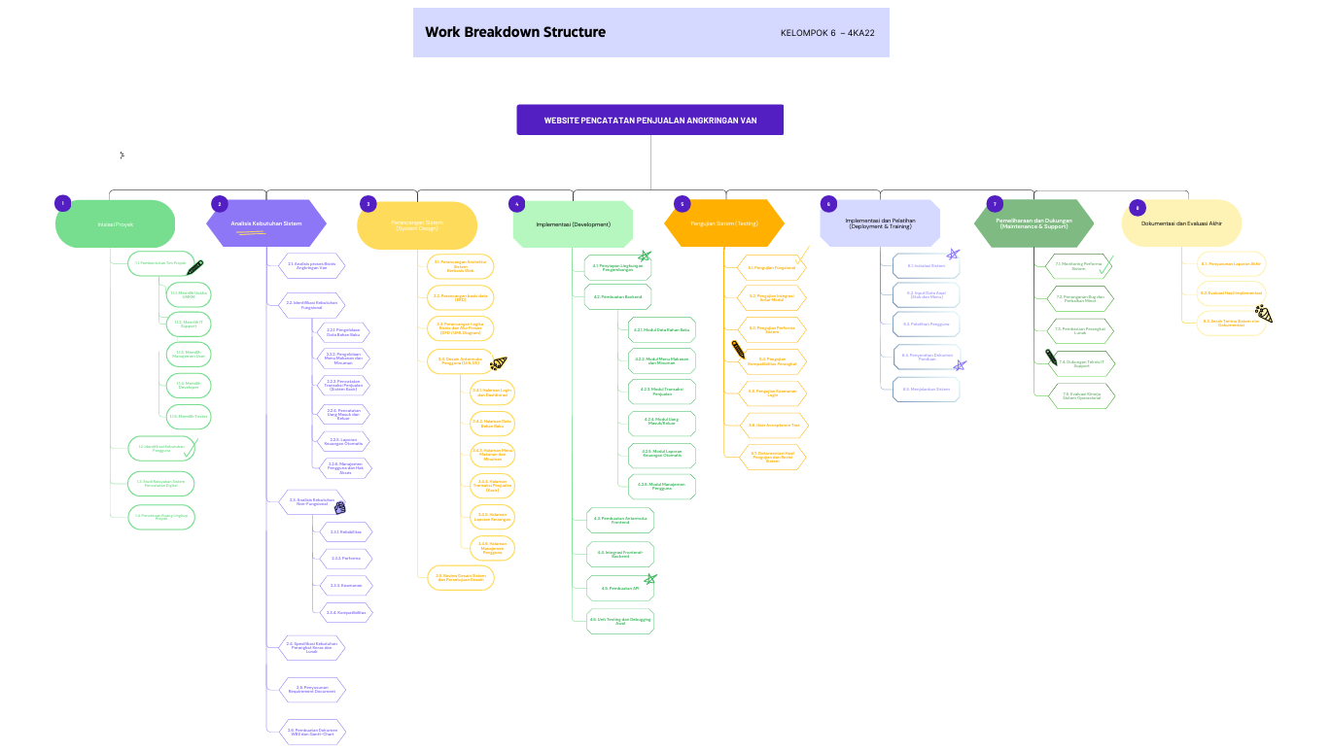

## Use Case Diagram



## Antarmuka Pengguna (Figma)

## Gantt Chart

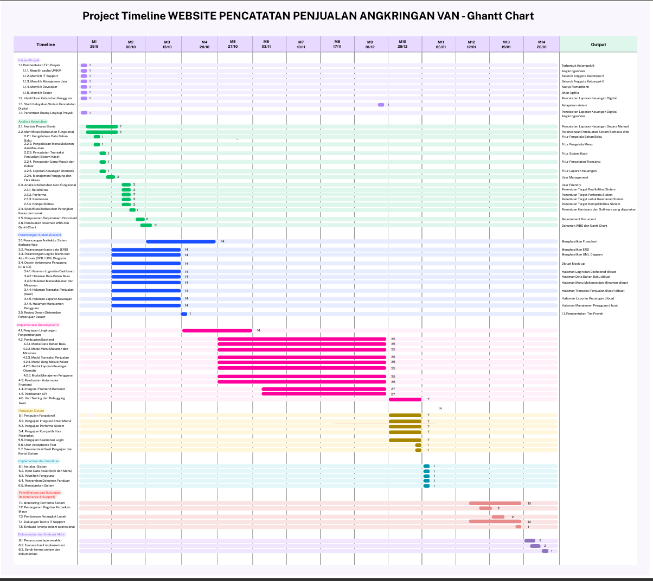

# 9. Penjadwalan



*Gantt Chart* ini menggambarkan jadwal dan tahapan pelaksanaan proyek *Website* Pencatatan Penjualan Angkringan Van secara terstruktur. Diagram tersebut menampilkan alur kegiatan proyek mulai dari tahap inisiasi, analisis kebutuhan, perancangan sistem, implementasi, pengujian, hingga pemeliharaan dan evaluasi akhir. Setiap tahapan memiliki rentang waktu dan urutan kerja yang jelas, seperti pembentukan tim proyek, identifikasi kebutuhan pengguna, pembuatan desain antarmuka, pengembangan modul sistem, pengujian fungsional, serta pelatihan pengguna. Dengan adanya *Gantt Char*t ini, proses pengembangan sistem dapat dipantau dan dikelola dengan lebih efektif karena memberikan gambaran visual mengenai waktu pelaksanaan, keterkaitan antar kegiatan, dan progres pencapaian proyek secara keseluruhan.